УДК 796:378
………….(пропуск строки)…………..
ПРОБЛЕМЫ ОРГАНИЗАЦИИ ДИСТАНЦИОННОГО ОБУЧЕНИЯ
В ВУЗЕ ПО ДИСЦИПЛИНЕ «ФИЗИЧЕСКАЯ КУЛЬТУРА»
Название должно объяснять смысл работы и его рекомендуется составлять без использования сложносочиненных и сложноподчиненных предложений (без запятых).
………….(пропуск строки)…………..
А. Я. Глывяк¹, А. С. Горохов², С. Т Алпысов³
^{1,2}Северо-Казахстанский университет им. М. Козыбаева,
г. Петропавловск, Республика Казахстан
³Кокшетауский университет им. А. Мырзахметова,
г. Кокшетау, Республика Казахстан
………….(пропуск строки)…………..
Аннотация. Текст Текст Текст Текст Текст Текст Текст Текст Текст Текст.
В аннотации (не более 250 слов) следует кратко изложить основные результаты исследований, показать область их применения.
Ключевые слова: Текст Текст Текст Текст Текст Текст Текст Текст Текст Текст.
5-7 слов или словосочетаний.
………….(пропуск строки)…………..
Актуальность и цель исследования. Текст Текст Текст Текст Текст Текст Текст Текст Текст Текст.
Методы и организация исследования. Текст Текст Текст Текст Текст Текст Текст Текст Текст Текст.
Результаты исследования и их обсуждение. Текст Текст Текст Текст Текст Текст Текст Текст Текст Текст Текст Текст.
Ссылки на литературу заключать в квадратные скобки [1]. Нельзя ссылаться на диссертации, авторефераты, учебники и учебные пособия.
Заключение и выводы. Текст Текст Текст Текст Текст Текст Текст Текст Текст Текст.
Статью нужно завершить формулировкой выводов и практических рекомендаций.
………….(пропуск строки)…………..
Список источников
………….(пропуск строки)…………..
Список из 2–6 использованных источников составить в алфавитном порядке по ГОСТу 2008 года.

- Аверьянова И. В., Зайцева Н. В. Региональные особенности морфофизиологических характеристик студентов Северо-Восточного государственного университета // Человек. Спорт. Медицина. 2018. Т. 18, № 3. С. 60–68.
- Андреенко Т. А., Лалаева Е. Ю., Горячева Н. Л. Технология управления тренировочными нагрузками на основе показателей функционального состояния гимнасток // Современные проблемы науки и образования. 2013. № 5. URL: https://science-education.ru/ru/article/view?id=10521 (дата обращения: 12.04.2021).
- Богданова О. А., Головко Н. Г., Плужников О. А., Головко О. М. Средства и методы тренировки скоростной выносливости // Совершенствование педагогического процесса по дисциплине «Физическая культура»: материалы Всерос. науч.-практ. конф. Саратов: Саратовский ГАУ, 2008. С. 19–20.
- Демкин В. П., Можаева Г. В. Технологии дистанционного обучения: моногр. Томск: ТГУ, 2003. 106 с.
- Назаренко Л. Д. Средства и методы развития двигательных координаций. М.: Теория и практика физической культуры, 2003. 259 с.
- Odžić N., Smajević I., Kazagić A. Сoncept of co-firing coal with biomass and natural gas – on track of sustainable solution for future thermal power plants // Thermal Science. 2016. Vol. 20. Р. 171–184. DOI:10.2298/TSCI151126078H. URL: http://web.a.ebscohost.com/ehost/detail/detail?vid (дата обращения: 05.10.2016).
………….(пропуск строки)…………..
Сведения об авторах
………….(пропуск строки)…………..
Иванов Степан Петрович – доцент кафедры физического воспитания и спорта ОмГТУ, кандидат педагогических наук, доцент (Россия).
Spin-код автора: 1934-2314. E-mail:

Основные типы статей: эмпирическая статья (представление результатов собственного исследования), теоретическая статья (на основе существующей литературы разрабатываются и выдвигаются новые теоретические положения), методологическая статья (описание нового или модификация существующего метода), литературный обзор (представление и анализ результатов исследований, опубликованных ранее).

Примеры оформления рисунков и таблиц.

Рисунок подписывается внизу по центру. Размер шрифта подрисуночной подписи – 13 кегль. Если представлен один рисунок, то он не нумеруется.
К рисункам относятся диаграммы, схемы, графики, фотографии.

Рисунок – Двигательная активность студентов в период дистанционного обучения

Опорный прыжок
Кинестетические способности
Статокинетическая способность
Темпо-ритмовая способность
Способность к ориентированию
Способность к равновесию
Способность
к согласованию
Общая двигательная
координация

0,714
0,524
0,668
0,688
0,466
0,562
0,584

Рисунок 4 – Взаимосвязь координационных способностей
с показателями технического мастерства в опорном прыжке

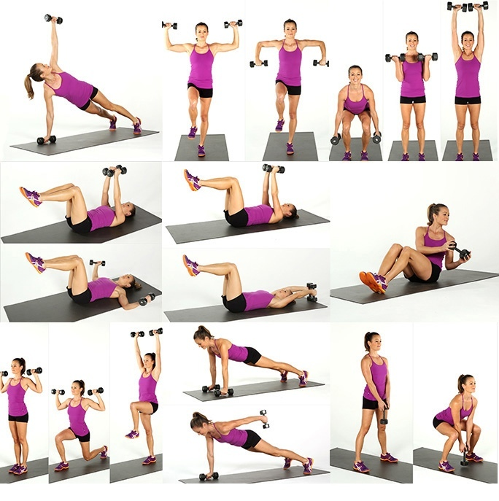

Рисунок 2 – Примеры упражнений с гантелями

Таблица подписывается вверху по центру. Размер шрифта названия таблицы – 13 кегль. Если представлена одна таблица, то она не нумеруется.
Таблица по размеру должна быть не более одной страницы книжной ориентации с автоподбором по ширине окна.
Размер шрифта содержания таблицы – 12-14 кегль.

Таблица – Сравнительная характеристика показателей функционального состояния
системы внешнего дыхания бодибилдеров за период эксперимента

Группы | ЧД  (кол-во/мин) |  | ЖЕЛ (л) |  | ЭГК (см) |  | Проба  Штанге (с) |  | Проба  Генчи (с)
 | А | В | А | В | А | В | А | В | А | В
КГ | 19±4 | 20±3 | 4,3±0,6 | 4,5±0,5 | 4,7±1 | 5,9±1 | 55±4,8 | 60±7 | 32±8,6 | 31±9,6
ЭГ | 17±4 | 16±3 | 4,4±0,4 | 4,7±0,4 | 5,6 ± 1 | 7±0,6 | 83±12 | 95±17 | 40±9,8 | 47±12

Примечание: ЧД – частота дыхания, ЖЕЛ – жизненная емкость легких, ЭГК –экскурсия грудной клетки, А – начало эксперимента, В – окончание эксперимента, КГ – контрольная группа, ЭГ – экспериментальная группа.

Таблица 2 – Ранговая структура психолого-педагогических условий
применения ударной и борцовской техники в боевом самбо (n=74)

Ранговое место | Психолого-педагогические условия  применения ударной и борцовской техники в боевом самбо | Ранговый показатель, %
1 | Обоснование и внедрение методики обучения комбинациям ударной и борцовской техники с разной дистанции | 24,6
2 | Увеличение количества комбинаций ударной и борцовской техники по отношению к одиночным техническим действиям | 22,7
3 | Учет индивидуальных психических и морфофункциональных особенностей бойцов в тренировочном процессе | 19,9
4 | Выбор наиболее применяемых и эффективных технико-тактических комбинаций ударной и борцовской техники с разной дистанции | 16,5
5 | Применение методов тактического и психологического воздействия | 9,1
6 | Создание благоприятной психологической обстановки на тренировках для обеспечения положительной мотивации и адаптации к значительным физическим нагрузкам | 7,2

